第一百八十九條之二
大眾捷運系統車輛行駛界線，用於提供大眾捷運系統車輛通過時之運行範圍，指示車輛及行人避讓，視需要設於大眾捷運系統車輛行經之交岔路口。
本標線為白虛線，線寬十公分，線段一公尺，間距二公尺，設置圖例如下：
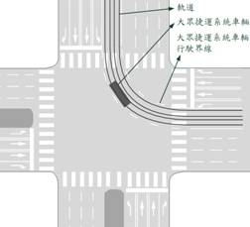

大眾捷運系統車輛行駛界線內舖面得上色，顏色為黃色。

